

Universidad Tecnológica de Panamá

Facultad de Ingeniería de Sistemas Computacionales

Licenciatura en
Desarrollo de Software

Parcial Práctico 1:
Analice, diseñe y desarrolle el siguiente programa

Desarrollo de Software IV
Juan Antonio Zamora

Estudiante:
8-987-2235 | Cebrián Ameth

Fecha de Entrega:
23/Sep/2022

II Semestre

Indicaciones:

En base a lo aprendido en las clases de laboratorio, analice, diseñe y desarrolle el siguiente programa en base a lo solicitado. utilice todos los recursos que considere necesarios, EXCEPTO COPIAR DE SUS COMPAÑEROS. Valor 100pts.

Acceda a cualquiera de los siguientes enlaces:
http://www.arngren.net/
https://www.lingscars.com
https://govindtiwari.blogspot.com/
Proponga una nueva interfaz de usuario 1 de los sitios.

Considere:
- Prototipado de baja fidelidad (30pts)
- Identificación de áreas, principios y reglas de oro de HCI dentro de su prototipo que ayuden a la mejora del sitio (25 pts)
- identificación de áreas a nivel HTML y que etiquetas va a usar en esas áreas (COLOCAR ETIQUETAS ENCIMA DEL PROTOTIPO DE BAJA FIDELIDAD) (25 pts)
- Prototipado de Alta fidelidad (HTML y CSS, totalmente básico) (15 pts)
- En cualquiera de los casos de sitio seleccionado, añada un formulario con al menos 6 campos auto validados. (5 pts)

1. Prototipado de baja fidelidad
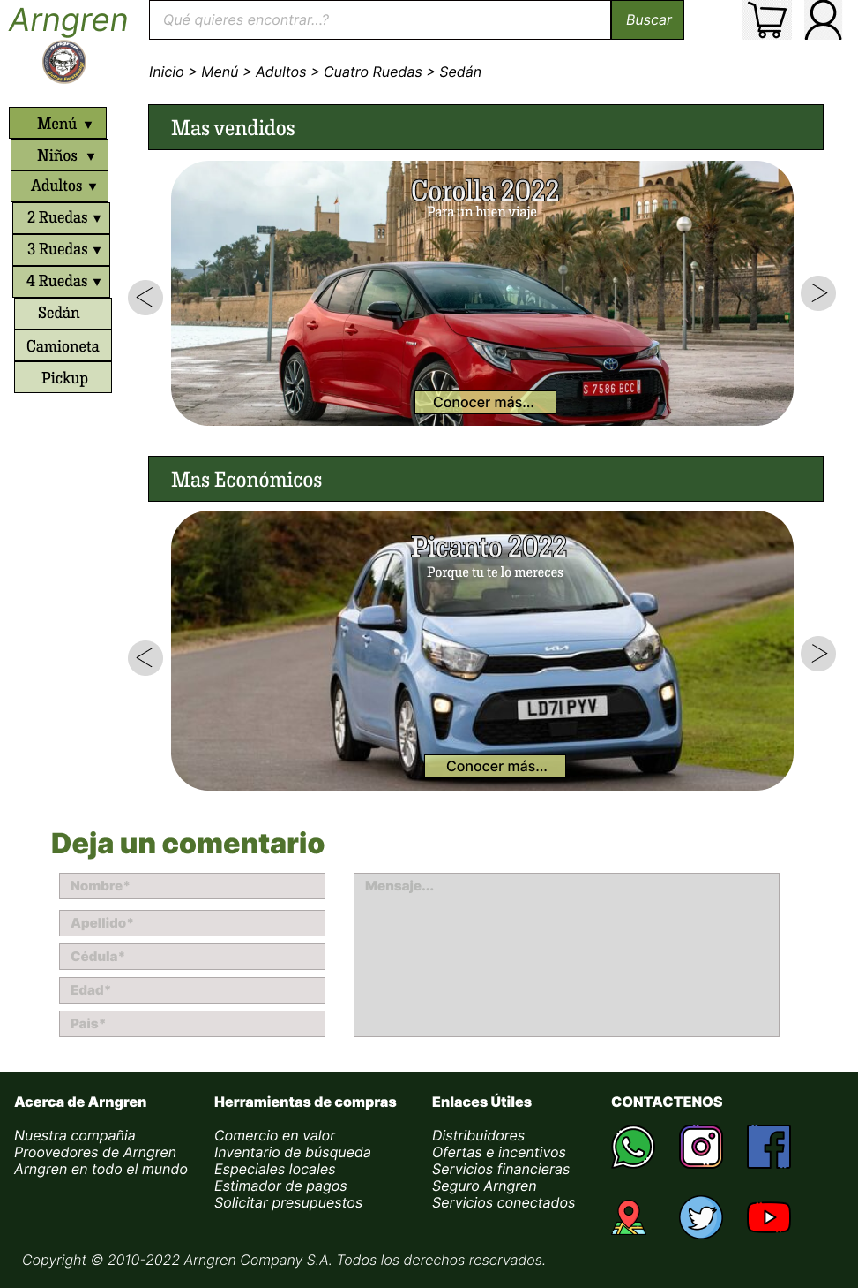
2. Identificación de áreas, principios y reglas de oro de HCI
Sistema de navegación
Pie de página
Menú de secciones

Menú de rastros

Áreas de contenido
Recursos multimedia
Título

Áreas de interacción
Carrito de compra
Formulario
Botón de acción

Principios:
- Hacer las pantallas legibles: La pantalla es totalmente legible, primero porque el tamaño de las letras es bastante grande sin ser exagerado y los textos que están sobre algún fondo, el contraste es bueno, por lo que lo hace legible.
- Mejora por redundancia: Este sitio no es tan diferente a los otros que ya existen, además de que no es difícil saber usarlo o interpretar que haya que hacer, asique si anteriormente el usuario ha visitado otras páginas como esta se le hará sencillo por redundancia.
- Principio de la parte móvil: Existen diferentes títulos como más vendido o más económicos entre otros que no puse porque solo era la pantalla principal, pero el recurso multimedia debajo de los mismos tienen unas flechas, las cuales hacen que el carrete de fotos pase de izquierda a derecha y viceversa para poder visualizar el producto correctamente.
- Minimizar el coste de acceso a la información : Toda la información está pegada, así que no le será fácil al usuario desconcentrarse de lo que vino a hacer.
- Principio de la compatibilidad por proximidad: Tenemos un principio de proximidad en más vendidos y Económicos, pero ¿En que se parecen? Tienen su similitud en que destacan del montón al ser los mejores en una cualidad especifica.
- Principio de la ayuda predictiva: El usuario puede predecir que sucederá cuando presione cualquier botón, debido a que la página no está encriptada ni hay que ser un hacker para poder entenderla, todo es básico y lo que es, es.

Reglas de Oro:
- Consistencia: La página no es diferente a todas las demás, tiene estructuras y formatos similares, asique la página es consistente, si un usuario entra por primera vez no se perderá, estoy 99% seguro de que sabrá que hacer, y luego de entrar 3 veces la dominará.

- Atajos: Hay distintos atajos fijos que le solucionan la vida de cierta manera al usuario para que se acorten los procesos a la hora de navegar.

- Retroalimentación informativa: Para ayudarnos en este punto podríamos tener la ayuda del menú de rastros que le indica al usuario donde está y de donde viene.

- Permite la facilidad de regresar sobre sus pasos: Es fácil regresar sobre sus pasos gracias al botón de acción de inicio en el nombre como logo y el menú de rastros.

- Fomenta la sensación de control: La página esta hecha para que el usuario piense que sea él quien está controlando todo, si supiera…

3. identificación de áreas a nivel HTML
<a>
<img>
<button>
<input>
<h1>

<nav>
<nav>
<div>
<body>
<div>
<div>
<p>
<div>
<h4>
<a>
<footer>
<form>
<h3>
<h2>
<span>
<img>
<button>
<img>
<li>
<ol>
4. Prototipado de Alta fidelidad